Практическое занятие № 7

Логические функции
Задание:

1. Математическая функция СУММЕСЛИ
=СУММЕСЛИ( Диапазон; Критерий [; Диапазон суммирования ] )
где:
- Диапазон – диапазон проверяемых значений;
- Критерий – константа или условие проверки;
- Диапазон суммирования – обрабатываемый диапазон. Если он отсутствует, то 1-й аргумент функции становится и проверяемым и обрабатываемым диапазоном;
- [ ] – указание на то, что данный аргумент функции может отсутствовать.
Вначале рассмотрим пример использования этой функции с двумя аргументами.
Вставить Лист5. Разместить листы по порядку. Оформить таблицу по образцу.
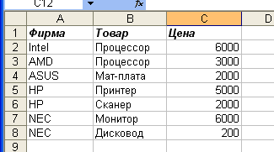
В ячейку А10 ввести текст Сумма, если >4000. В ячейку С10 ввести формулу =СУММЕСЛИ(С2:С8;">4000").
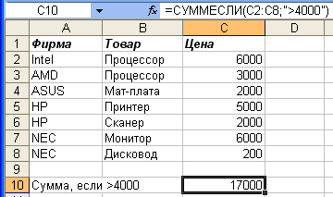
Из примера видно, что суммироваться будут значения только тех ячеек диапазона С2:С8, которые отвечают условию «>4000». В данном случае диапазон C2:C8 и проверяется и обрабатывается.
Рассмотрим использование функции с тремя аргументами.
В ячейку А11 ввести текст Сумма для НР. В ячейку С11 ввести формулу =СУММЕСЛИ(А2:А8; "НР";С2:С8).
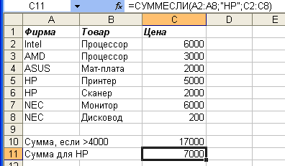
В данном случае производится суммирование ячеек диапазона С2:С8 только в тех случаях, если в соседней ячейке диапазона А2:А8 находится запись «НР». Здесь диапазон А2:А8 проверяется, а диапазон С2:С8 обрабатываются.
Показать результаты преподавателю, сохранить файл с именем Мат-ф-5.

2. Вложенная функция ЕСЛИ
На листе №2. Оформить таблицу по образцу.
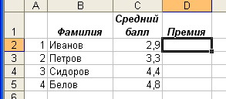
Предположим, что премия начисляется при следующих условиях:
- если средний балл меньше 3, то премия равна 0,
- если средний балл больше 3, но меньше 4.5, то премия равна 500р,
- если средний балл больше 4.5, то премия равна 800р.
Поместить курсор в ячейку D2 и вызвать Мастера функций.
На первом шаге в левом окне выбрать категорию Логические. В правом окне выбрать функцию ЕСЛИ.
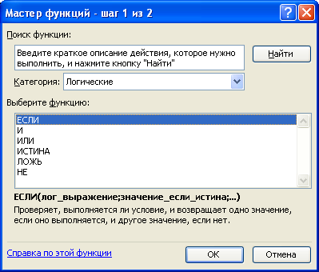
Щелкнуть по кнопке ОК. Появится окно функции ЕСЛИ.
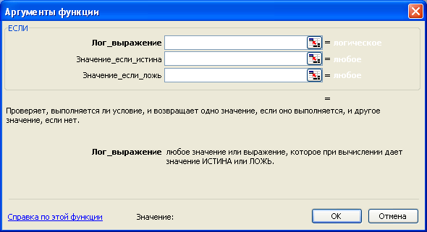
На втором шаге Мастера функций в поле Логическое_выражение надо ввести условие, во втором поле - значение в случае Истина, а в третьем поле - значение в случае Ложь.
Значение среднего балла находится в ячейке С2. Поэтому надо щелкнуть мышью по кнопке с красной стрелочкой в верхнем поле справа. Диалоговое окно свернется в строку.
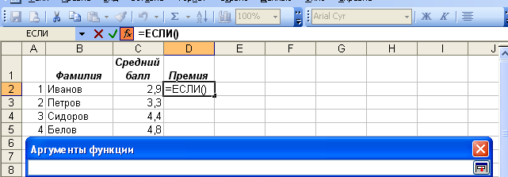
В ячейке D2 будет отображено начало формулы. Надо щелкнуть по ячейке С2, а затем по кнопке с красной стрелочкой для возврата в окно функции ЕСЛИ. В формулу будет помещен адрес ячейки С2. Если щелкнуть нечаянно по другой ячейке, то адрес этой ячейки также будет помещен в формулу. Повнимательнее!
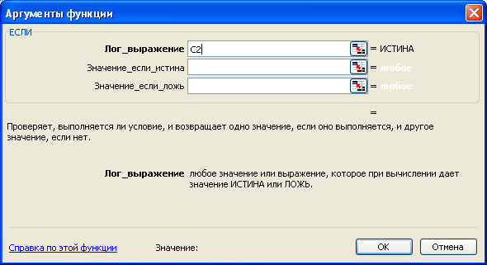
Теперь с помощью клавиатуры надо дополнить условие С2<3. Можно было в первом поле ввести это условие с клавиатуры, не пользуясь кнопкой с красной стрелочкой (кнопкой свертки).
Во второе поле ввести значение для случая, когда C2<3, то есть, ввести 0.
Нажать клавишу Tab или щелкнуть мышкой в третьем поле.
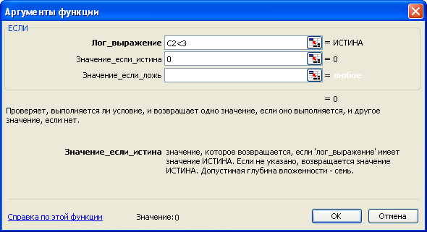
В это поле надо поместить вложенную функцию ЕСЛИ. В строке формул слева имеется кнопка вызова функций.
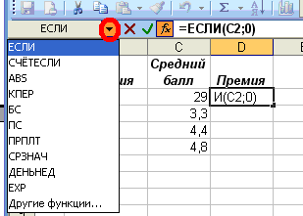
В данном случае это функция ЕСЛИ. Надо щелкнуть по этой кнопке, чтобы в третье поле поместить вложенную функцию ЕСЛИ. Появится новое окно для вложенной функции ЕСЛИ.
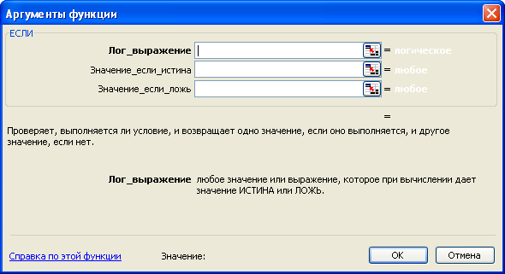
В первое поле нового окна ввести второе условие C2<4,5, во второе поле ввести значение 500, а в третье поле ввести значение 800.
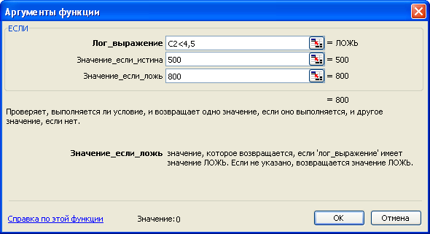
Щелкнуть по кнопке ОК.
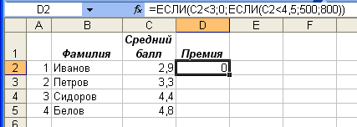
В ячейку D2 будет помещен результат расчета, а в строке формул отображена расчетная формула с вложенной функцией ЕСЛИ. Скопировать эту формулу в ячейки D3:D5 и посмотреть результаты расчета.

